Considerando o Diagrama de Caso de Uso – Visão Geral, vide Figura 01 e as observações sobre os casos de usos, faça o Diagrama de Classe e os Diagramas de Sequência (um para cada observação).

Observação quanto aos casos de usos:

1. No caso de uso Matricular Aluno, é importante que o aluno e a turma estejam cadastrados para efetivação da matricula.
2. No caso de uso Pagar Boleto, é importante saber qual o valor a ser pago para efetivação do pagamento.
3. No caso de uso manter turma, é importante que a turma esteja relacionada a um curso.
4. No caso de uso manter professor, é importante que os professores estejam relacionados às disciplinas.

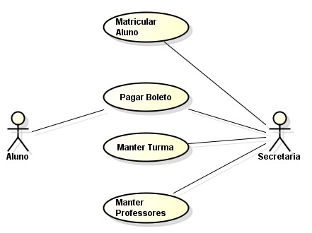

**Figura 01 – Diagrama de Caso de Uso – Visão Geral.**